Arten von Informationssystemen (CRM)
- CRM: ist eine kundenorientierte Unternehmensstrategie, die mit Hilfe moderner Informations- und Kommunikationstechnologien versucht, auf lange Sicht profitable Kundenbeziehungen durch ganzheitliche und individuelle Marketing-, Vertriebs- und Servicekonzepte aufzubauen und zu festigen.

- Wesentliche Gesichtspunkte des CRM
+ Kundenorientierung: Ziel-> Ausrichtung aller Geschäftsprozesse am Kunden
+ Einsatz von Informations- und Kommunikationstechnologien: Zweck -> Gewinnung von kundenbezogenen Informationen, um den Kunden und seine Bedürfnisse erfassen zu können. Die gewonnen Informationen können letztendlich zur gezielten Kundenansprache verwendet werden.
- Durch Kundenorientierung den Unternehmenserfolg erhöhen.

- Customer-Relationship-Management (CRM) (Kundenbeziehungsmanagement oder Kundenpflege) bezeichnet:
+ die konsequente Ausrichtung einer Unternehmung auf ihre Kunden
+ die systematische Gestaltung der Kundenbeziehungsprozesse.
+ und die dazugehörende Dokumentation und Verwaltung von Kundenbeziehungen ist ein wichtiger Baustein und ermöglicht ein vertieftes Beziehungsmarketing.

- In vielen Branchen (Telekommunikation, Versandhandel, Dienstleistungsunternehmen) sind Beziehungen zwischen Unternehmen und Kunden langfristig ausgerichtet. Mittels CRM werden diese Kundenbeziehungen gepflegt, was sich maßgeblich auf den Unternehmenserfolg auswirken soll.
- CRM unterstützt die Kommunikation im Kundenprozess mit verlässlichen Zahlen, Daten, Fakten, um die Aufmerksamkeit in Beziehungen mit einem hohen Kundenwert zu konzentrieren und Schwachstellen im Dialog mit dem Kunden zu identifizieren.
- So gibt CRM-Software z.B. eine Struktur vor, um einen standardisierten Arbeitsvorgang zu gewährleisten. Trotzdem orientiert sich nicht der Prozess an der Software, sondern die Software sollte sich an den Prozessen orientieren.

- CRM-System (Software)
+ Speziell auf das Kundenbeziehungsmanagement zugeschnittene Software
+ Datenbankanwendung, die eine strukturierte und gegebenenfalls automatisierte Erfassung sämtlicher Kundenkontakte und -daten ermöglicht.
+ Unterstützung die Arbeit von Vertriebsmitarbeitern.
+ In größeren Unternehmen: Nutzung der Daten des CRM-Systems in einem Data-Warehouse für eine weitergehende manuelle oder automatische Auswertung mittels Data-Mining oder OLAP.

- Software und Kosten
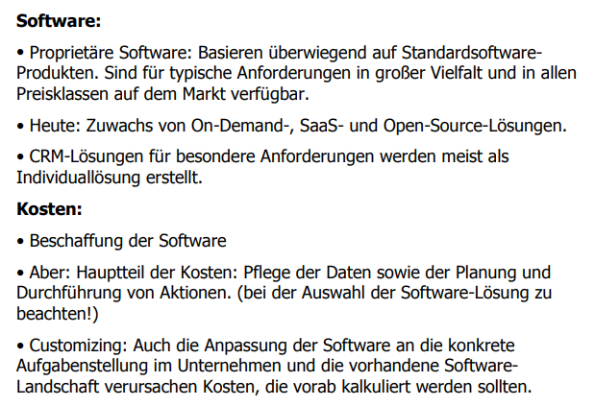

- CRM-Software und ERP-Systeme
+ Integration der CRM-Software in das ERP-Programm des Unternehmens, um Redundanzen in der Datenhaltung zu vermeiden.
+ Die Datenqualität wird durch eine solche Integration besser, da das CRM auf die „Echt-Daten“ zurückgreift: Kunden-Stammdaten, Bewegungsdaten aus dem Angebotswesen und der Auftragsabwicklung…

?? Wie wird der CRM-Software ins ERP-Programm integriert?
+ Horizontale und vertikale Integration
- Horizontal: Ermöglicht den Informationsaustausch zwischen Abteilungen ( Vertrieb, Marketing, Produktion, Personalwesen) verbessert die Zusammenarbeit und Effizienz, indem Daten und Prozesse über verschiedene Abteilungen hinweg integriert werden.
- Vertikale: Ermöglicht die Zusammenführung und Vernetzung von Informationen auf unterschiedlichen Aggregationsstufen (von operativen Daten bis hin zu Managementberichten) unterstützt die Entscheidungsfindung und strategische Planung durch eine umfassende Datenbasis.

